Capstone Design
AI 기반 판서 이미지 정리 및 학습 보조 노트 시스템 개발
Team: HelloWorld


Mobile System Engineering
32217234 김화완
32192433 안기범
32202088 백필선
32191156 김지훈

목차
서론 1
1.1 프로젝트 배경 및 문제 정의
1.2 프로젝트 목표
1.3 대상 사용자 및 활용 환경
시스템 및 핵심 기능 2
2.1 시스템 개요
2.2 핵심 기능
2.3 주요 사용 시나리오
2.4 시스템 구성
타당성 및 차별성 3
3.1 기존 서비스의 한계
3.2 차별성
3.3 예상 도전과제 및 대응 방향
구현 및 수행 계획 4
4.1 개발 일정
4.1.1 (프론트/백엔드)
4.1.2 (전처리모듈/AI)
4.2 역할 분담
4.3 평가 계획
결론 5
5.1 프로젝트 요약
5.2 향후 확장 방향

1. 서론

1.1 프로젝트 배경 및 문제 정의
대학생의 학습 환경에서는 강의자료, 수업 중 판서, 개인 필기, 과제 자료가 서로 분산되어 관리되는 경우가 많다. 특히 수업 중 칠판이나 전자칠판의 내용을 사진으로 촬영해 두더라도, 이후 이를 과목별로 정리하고 복습 가능한 형태로 재구성하는 과정은 대부분 수작업에 의존한다. 따라서 이로 인한 자료 누락으로 복습 비효율이 자주 발생한다.
기존의 일반적인 노트앱은 텍스트, 필기 입력과 파일 저장 기능에는 강점이 있으나, 강의 현장에서 즉시 촬영한 판서 이미지를 학습 가능한 자료로 전환하는 기능은 제한적이다. 사용자가 직접 폴더를 만들고, 이미지를 분류하고, 핵심 내용을 다시 정리해야 하므로 불필요한 정리 시간이 늘어나 학습의 효율을 저하시킨다. 또한 단순 OCR 또는 일반 이미지 인식만으로는 판서 사진의 기울어짐, 배경 잡음, 불필요한 객체, 조명 문제 등으로 인해 LLM이 제대로 이미지 속 맥락 파악을 하지 못할 가능성이 있다.
이에 본 프로젝트는 사용자의 시간표 맥락을 이해하고, 수업 중 촬영한 판서 이미지를 전처리한 뒤, AI를 활용하여 과목별로 자동 정리·저장하며, 나아가 복습 단계에서 학습 보조까지 제공하는 노트앱을 제안하고자 한다. 즉, 본 프로젝트는 단순 기록 도구가 아니라 수업 기록의 자동화와 학습 효율 향상을 동시에 지원하는 AI 중심 학습 시스템을 구축하는 것을 목표로 한다.

1.2 프로젝트 목표
본 프로젝트의 목표는 대학생이 수업 중 촬영한 판서 이미지를 보다 효율적으로 활용할 수 있도록, 촬영 → 정리 → 저장 → 복습의 전 과정을 자동화하는 것이다. 이를 위해 사용자의 대학 시간표를 기반으로 과목별 학습 폴더를 먼저 자동으로 구성하고, 수업 시간에 촬영된 이미지를 해당 과목 폴더에 자동 연결하도록 설계한다.
또한 판서 이미지를 곧바로 멀티모달 AI의 입력으로 사용하는 것이 아니라, 먼저 판서 영역 검출, 불필요한 배경 제거, 노이즈 제거, 업스케일링, 기울기 및 원근 보정과 같은 전처리 과정을 거쳐 입력 품질을 향상시키고자 한다. 이를 통해 AI 정리 결과의 정확도와 가독성을 높이는 것이 주요 목표이다.
최종적으로는 사용자가 강의자료와 정리된 판서 내용을 하나의 환경에서 함께 학습하고, 노트 내 사이드바의 AI 어시스턴트를 통해 개념 설명, 요약, 질의응답, 퀴즈 생성 등의 학습 지원을 받을 수 있는 통합형 스마트 노트앱을 구현하고자 한다.

1.3 대상 사용자 및 활용 환경
본 프로젝트의 주요 대상 사용자는 대학 강의를 수강하는 학생이다. 특히 판서 비중이 높은 전공 수업, 수식 및 도식 설명이 많은 공학·자연계열 과목, 교수자의 설명이 판서 중심으로 진행되는 강의에서 높은 활용 가능성을 가진다. 또한 여러 과목의 학습 자료를 동시에 관리해야 하는 학생들에게 과목별 자료 정리의 자동화라는 측면에서 실질적인 효용을 제공할 수 있다.
활용 환경은 주로 강의실과 자율학습 환경으로 구분된다. 강의실에서는 학생이 스마트폰 앱을 통해 즉시 판서를 촬영하고 업로드하며, 시스템은 이를 현재 시간표와 연계하여 자동 처리한다. 이후 도서관, 자택 등 복습 환경에서는 사용자가 강의자료와 정리된 노트를 함께 열람하고, AI 어시스턴트를 활용하여 능동적인 학습을 진행하게 된다.

2. 시스템 및 핵심 기능

2.1 시스템 개요
본 시스템은 사용자가 최초로 앱을 사용할 때 자신의 대학 시간표를 입력하는 것으로 시작한다. 시스템은 시간표 정보를 바탕으로 과목별 폴더를 자동 생성하고, 이후 촬영되는 판서 이미지의 메타 데이터를 이용하여 어느 과목에 속하는지를 시간 정보와 수업 일정에 따라 자동 판단한다.
사용자가 수업 중 칠판, 화이트보드, 전자칠판 등의 판서 이미지를 촬영하면, 시스템은 먼저 이미지 전처리 모듈을 통해 판서와 직접 관련 없는 영역을 제거하고 판서 중심 영역만 추출한다. 이후 해상도 개선, 노이즈 제거, 기울기 보정 등의 처리를 수행하여 AI 분석에 적합한 이미지로 정제한다. 필요 시, LLM API의 입력 토큰 총 비용을 절감하기 위하여 압축 알고리즘이 적용 될 수 있다. 그리고 이 전처리 결과와 OCR 기반 텍스트 보조 정보, 과목 맥락 정보를 함께 활용하여 멀티모달 AI가 판서 내용을 구조화된 노트 형태로 정리한다.
정리된 결과는 해당 과목 폴더에 자동 저장되며, 사용자는 이를 강의자료와 함께 열람할 수 있다. 또한 사이드바 형태의 AI 어시스턴트는 저장된 판서 정리본과 강의자료를 기반으로 개념 설명, 핵심 요약, 예상 문제 생성, 질의응답 등의 기능을 수행하여 학습 전반을 지원한다.

2.2 핵심 기능
1. 시간표 기반 과목 자동 분류 기능
- 사용자의 시간표를 기반으로 현재 촬영 시점의 메타데이터로 수업 정보를 식별하여, 사용자가 직접 폴더를 선택하지 않아도 이미지가 적절한 과목 폴더에 자동으로 저장
2. 판서 이미지 전처리 기능
- 촬영한 이미지를 그대로 LLM에 입력하지 않고, 판서 영역을 검출 및 크롭, 배경 제거, 노이즈 제거, 선명화, 업스케일링, 원근 보정, 압축 등을 거쳐 입력 품질을 향상시키고 LLM API의 입력 토큰을 절약
3. 멀티모달 LLM 기반 판서 정리 및 구조화 기능
- 전처리된 이미지와 텍스트 보조 정보를 바탕으로 LLM이 핵심 개념, 요약, 주요 포인트, 복습 노트 형태의 구조화된 결과를 생성
4. AI 학습 어시스턴트 기능
- 사용자는 과목별 자료를 바탕으로 사이드바에 위치한 AI에게 질문하거나 중요한 부분 설명, 시험 대비 요약, 예상 퀴즈, 문제 풀이 과정 작성 등을 요청 가능

2.3 주요 사용 시나리오
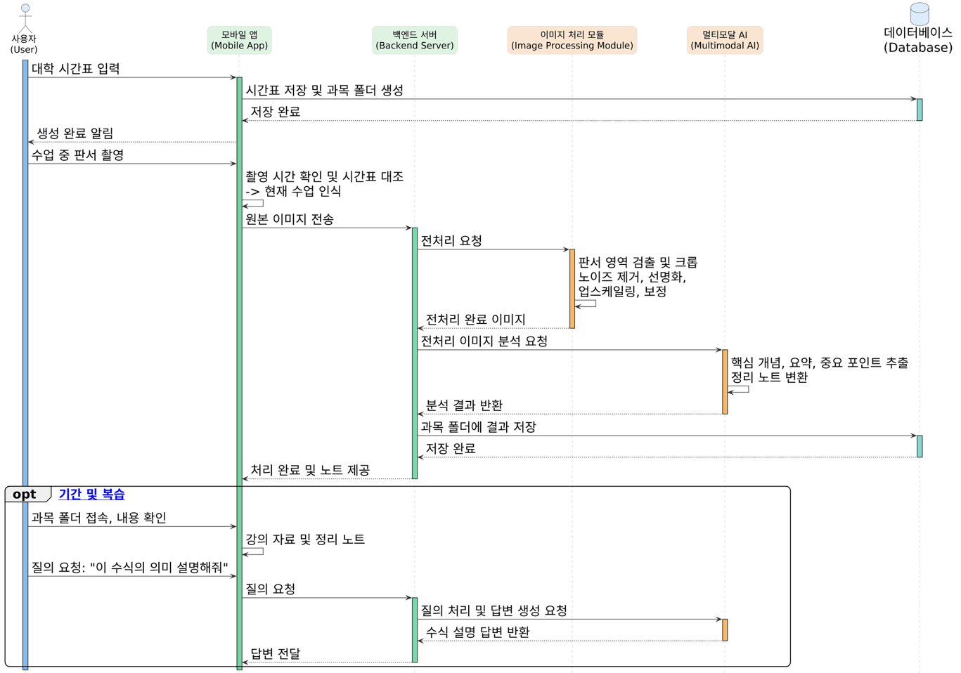
- 사용자가 앱 최초 실행 시 자신의 시간표를 입력
- 수업 중 칠판이나 화이트보드 내용을 스마트폰으로 촬영
- 촬영 메타 데이터와 시간표와 대조하여 현재 수업 중인 과목 자동 인식
- 촬영된 이미지는 전처리 모듈에서 핵심 내용만 추출
- 멀티모달 LLM의 API를 호출하여 이미지 입력
- 이미지의 내용을 구조화된 정리 노트로 생성하여 과목별 폴더에 저장
- 사용자는 복습 시점에 강의자료와 함께 정리된 판서 내용 확인하며 학습
- 학습 중 사이드바 AI 어시스턴트를 통해 학습 보조 기능 활용

2.4 시스템 구성
구분 | 주요 역할 | 기술 스택
프론트엔드 | 모바일 앱 UI, 촬영, 노트 열람, AI 사이드바 | React Native
백엔드 | API,사용자/시간표/과목관리, 작업 흐름 제어 | FastAPI
DB | 사용자 정보, 시간표, 과목, 노트 메타 데이터 저장 | PostgreSQL
전처리 모듈 | 크롭, 보정, 노이즈 제거, 해상도 개선 | OpenCV, Object Detection, OCR
AI 정리 | 판서 요약, 구조화, 정리, 노트 생성 | Multi-Modal LLM API
AI 학습 보조 | 질의응답, 요약, 퀴즈 생성 | RAG 기반 LLM 어시스턴트

3. 타당성 및 차별성

3.1 기존 서비스의 한계
기존 노트앱은 사용자가 직접 입력한 텍스트, 필기내용, 첨부 파일을 저장하는 데에는 유용하지만, 수업 중 촬영한 판서 이미지를 자동으로 정리해주는 기능은 제한적이다. 대부분의 서비스는 이미지를 단순히 갤러리(사진 보관함)에 보관한다. 또한, 이미지를 OCR하는 경우 일반적인 OCR 수준에서는 텍스트 추출만 수행하므로, 실제 복습 단계에서 학습용 자료로 활용하기에는 불편함이 크다.
또한 기존 앱은 과목 맥락을 이해하지 못하므로 사용자가 직접 과목 폴더를 선택하거나 자료를 재분류해야 한다. 촬영 이미지가 많아질수록 관리 부담이 증가하며, 복습 시점에는 어떤 이미지가 어느 수업의 판서였는지 다시 확인해야 하는 비효율이 발생한다.
최근 AI 기능이 포함된 일부 서비스도 존재하지만, 대부분은 일반 문서 요약이나 질의응답 중심으로 설계되어 있으며, 판서 이미지 자체를 대상으로 한 전처리-정리-복습 통합 파이프라인을 제공하지 않는 경우가 많다. 특히 판서 사진은 배경 잡음, 조도 차이, 왜곡, 손글씨 문제를 포함하므로 단순 AI 입력만으로는 안정적인 결과를 기대하기 어렵다.
3.2 차별성
1. 시간표 기반 자동 맥락 인식
- 사용자가 별도의 수동 분류를 하지 않더라도, 촬영 시점과 시간표를 바탕으로 어떤 과목의 자료인지 자동으로 식별할 뿐 아니라, LLM의 입력으로 시간표를 같이 넣어 해당 판서의 교과목 정보도 함께 제공함으로써 판서의 내용을 좀 더 정확하게 구조화하고 정리.
2. 판서 특화 이미지 전처리 파이프라인 개발
- 이미지를 그대로 LLM에 입력하지 않고, 먼저 판서 영역만을 검출하고 불필요한 배경과 요소를 제거하며 화질 보정과 노이즈 제거를 수행.
3. 복습 중심의 학습 연계 제공
- 단순히 판서에서 정리된 노트를 제공하는 것에 그치지 않고, AI 어시스턴트를 통해 사용자의 이해를 돕는다는 점에서 기존 노트앱보다 교육적 활용도가 높음.

즉, 본 프로젝트는 기록, 정리, 학습의 역할을 하나의 서비스 내에서 통합한다는 차별성을 갖는다.

3.3 예상 도전과제 및 대응 방향
1. 과목 자동 분류의 정확성
- 휴강, 보강, 시간표 변경, 자율학습 시간 등 예외 상황에서 오작동의 우려. 이에 대한 대응으로 사용자가 시간표를 수동으로 수정할 수 있는 기능 추가를 고려하고, 수정 이력을 표기하는 로직도 고려 대상
2. 판서 이미지 품질의 불균일성
- 촬영 거리, 흔들림, 빛 반사, 배경 혼잡도에 따라 전처리 성능이 달라질 것으로 예상. 판서 영역 검출 모델과 전통적 영상 처리 기법을 병행하고, 화질이 낮은 경우 재촬영을 유도하는 피드백 기능 적용 고려

3. 손글씨 및 복잡한 이미지 내 맥락 파악의 한계
- 수학 공식, 회로도, 표, 그래프 등은 일반 OCR로 파악 가능한 정보가 매우 제한적. 따라서 전처리 이미지, OCR 텍스트, 원본 이미지 정보를 함께 활용하는 멀티모달 분석구조가 필수적이고, 원본 이미지 비교 기능도 고려할 필요가 있음.
4. 처리 시간과 API 비용 문제
- 이미지 전처리와 AI 호출은 연산량이 크기 때문에 실시간성 저하 발생의 우려가 있음. 따라서 비동기 작업 큐 기반 처리, 조건부 업스케일링, 전처리 이미지 압축 등을 적용하여 응답 속도와 비용의 적절한 trade-off를 찾을 필요가 있음.

4. 구현 및 수행 계획
4.1.1 개발 일정 (프론트엔드/백엔드)
기간 | 수행 내용
4-5주차 | 요구사항 구체화, 서비스 구조 설계, UI/UX 초안 작성, DB 및 API 구조 설계
6-7주차 | 모바일 앱 기본 화면 구현, 회원/시간표/과목 관리 기능 개발
8-9주차 | 이미지 업로드 기능, 파일 저장 구조, 비동기 처리 연동
10-11주차 | AI 정리 결과 저장, 과목별 자동 분류 및 노트 저장 기능 구현
12-13주차 | 강의자료 업로드/조회 기능, 과목 폴더 뷰 UI, AI 사이드바 UI 구현
14-15주차 | 통합 테스트, 예외 처리, UI 수정 및 성능 개선

4.1.2 개발 일정 (전처리모듈/AI)
기간 | 수행 내용
4-5주차 | 판서 이미지 특성 분석, 전처리 및 AI 처리 구조 설계
6-7주차 | 판서 영역 검출 방식 조사 및 초기 프로토타입 구현
8-9주차 | 이미지 전처리 기능 구현(크롭, 노이즈 제거, 보정, 업스케일링)
10-11주차 | 멀티모달 LLM 연동, 판서 요약/정리 포맷 설계 및 프롬프트 엔지니어링
12-13주차 | OCR 보조 적용, 강의자료 연계, AI 질의응답 기능 구현
14-15주차 | 전처리 정확도 개선, AI 출력 품질 조정 및 응답 최적화

4.2 역할 분담
역할 | 담당 업무
프론트엔드 (안기범) | 모바일앱 UI/UX 구현, 화면 설계
백엔드 (김지훈) | API 개발, 서버, DB관리, 파일 저장 및 흐름제어
전처리 모듈 개발 (김화완) | 이미지 크롭, 품질 개선 파이프라인 설계
LLM 관련 서비스 개발 (백필선) | 멀티모달 LLM API 연동, 요약/정리 포맷 설계, AI 어시스턴트 프롬프트 엔지니어링, RAG 설계
역할 분담은 개발 상황과 일정에 따라 유동적으로 변경될 수 있음.

4.3 평가 계획
평가 항목 | 평가 방법 | 목표 기준
판서 전처리 적합도 | 판서 영역 추출 결과에 대한 사용자 평가 및 검토 | 85% 이상
AI 정리 및 구조화 품질 | 요약 정확성, 가독성, 핵심 정보 보존 여부 평가 | 핵심 정보 보존 여부
처리 속도 | 촬영부터 정리본 생성까지 소요 시간 측정 | 평균 10초 이내

5. 결론
5.1 프로젝트 요약
본 프로젝트는 대학생의 수업 기록과 복습 과정을 지원하기 위해, 시간표 기반 과목 자동 분류, 판서 이미지 전처리, 멀티모달 AI 기반 판서 내용 구조화, AI 학습 보조 기능을 결합한 스마트 노트를 제안한다. 기존 노트앱이 저장과 기록, 필기에 초점을 맞추었다면, 본 프로젝트는 촬영된 판서를 실제 학습 가능한 자료로 자동 전환하고, 이후 복습까지 연결한다는 점에서 교육적 활용 가치가 높다.
특히 판서 이미지를 곧바로 AI에 입력하는 것이 아니라, 먼저 판서 중심 영역만을 정제하여 입력 품질을 개선하는 접근은 본 프로젝트의 기술적 핵심이다. 이를 통해 보다 안정적이고 정돈된 요약/정리 결과를 생성할 수 있고, 실제 대학 강의 환경에 적합한 학습 지원 도구로 발전의 여지가 있다.

5.2 향후 확장 방향
향후에는 단국대학교 포털이 제공하는 웹정보 연동을 통해 시간표를 사용자가 직접 수동으로 입력하지 않아도 자동으로 불러오는 기능까지 확장할 수 있다. 또한 음성 녹음 자동 인식 기능까지 추가하면 판서 뿐만 아니라 음성 컨텍스트가 제공하는 교수자의 설명까지 함께 반영한 학습 노트로 발전시킬 수 있다.
더 나아가 사용자별 학습 이력을 분석하여 개인 맞춤형 복습 일정을 추천할 수도 있고, 팀 프로젝트나 스터디를 위한 공유 노트, 과목별 협업 기능을 추가한다면 학습 커뮤니티 플랫폼으로도 확장 가능하다.

